Mitsubishi XRT Concept zadebiutuje na Bangkok International Motor Show 2023
Mitsubishi Motors Corporation (dalej Mitsubishi Motors) zaprezentuje Mitsubishi XRT Concept – koncepcyjną wersję całkowicie nowego pickupa Triton/L200¹ planowanego do wprowadzenia na rynek w roku fiskalnym 2023² . Prezentacja odbędzie się na 44. Międzynarodowym Salonie Samochodowym w Bangkoku 2023^{3,} który potrwa od 21 marca do 2 kwietnia.

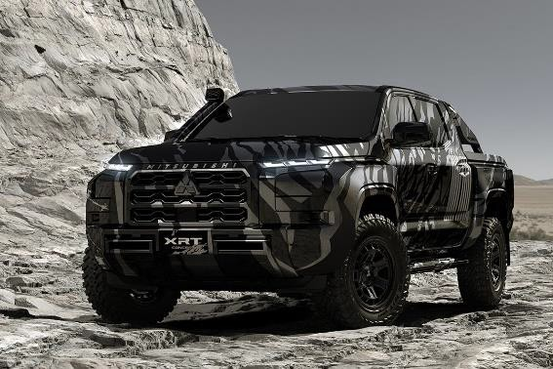
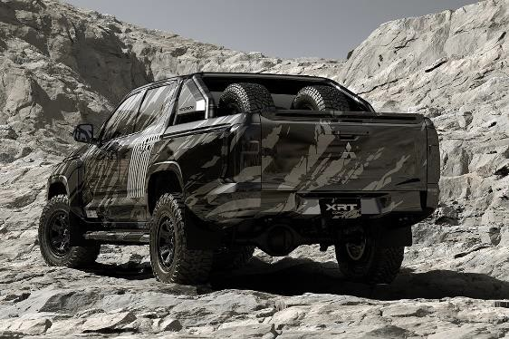
Mitsubishi XRT Concept

Triton/L200 to najlepiej sprzedający się model Mitsubishi Motors produkowany w fabryce Laemchabang w Tajlandii i globalny, strategiczny produkt firmy eksportowany do około 150 krajów świata. Wraz z pierwszym pełnym przekonstruowaniem pojazdu od około dziewięciu lat, całkowicie nowy Triton/L200 będzie szóstą generacją tego średniej wielkości pickupa Mitsubishi. Po premierze w Tajlandii w roku fiskalnym 2023, będzie on wprowadzany na rynki kolejno w regionie ASEAN, Oceanii i na inne rynki globalne.
Koncepcyjna wersja całkowicie nowego Triton/L200, Mitsubishi XRT Concept charakteryzuje się zadziorną stylizacją pasa przedniego i solidnie wyglądającą maską silnika, której rysy kontynuowane są na bokach nadwozia śmiałymi liniami poziomymi. Ponadto, samochód koncepcyjny otrzymał przednie i tylne błotniki z wyraźnie zaznaczonymi nadkolami oraz opony błotno-terenowe, które zapewniają solidne przeniesienie siły napędowej na nawierzchnię konieczne do rywalizacji w wyczerpujących rajdach terenowych i dynamikę jazdy w każdych warunkach. Nadwozie otrzymało maskującą szatę graficzną inspirowaną skałami wulkanicznymi emanującymi skondensowaną energią, a boki ozdobiono grafiką charakterystyczną dla marki Ralliart o 10 równoległych liniach, która wyraża pasję jazdy typową dla Mitsubishi Motors.
Podczas Asia Cross Country Rally 2023, zespół Mitsubishi Ralliart, wspierany technicznie przez Mitsubishi Motors, planuje wziąć udział w rywalizacji korzystając z prototypowej wersji cross-country całkowicie nowego Triton/L200 (specyfikacja grupy T1) z planem maksimum odniesienia drugiego z rzędu zwycięstwa w tym rajdzie. Hiroshi Masuoka, dwukrotny zwycięzca w Rajdzie Dakar w latach 2002 i 2003, pozostanie na stanowisku dyrektora zespołu, a inżynierowie Mitsubishi Motors przeprowadzą testy wstępne i będą towarzyszyć zespołowi w celu zapewnienia wsparcia podczas rajdu. Mitsubishi Motors wykorzystuje wiedzę zdobytą w rajdach jako źródło cennych informacji wykorzystywanych przy opracowywaniu nowych modeli produkcyjnych, starając się tworzyć pojazdy z wyraźnym charakterem Mitsubishi Motors, zapewniające bezpieczną, komfortową i przyjemną jazdę w każdych warunkach pogodowych i drogowych.
"Rok fiskalny 2023 jest dla Mitsubishi Motors szczególnie ważnym rokiem, w którym przyspieszymy naszą działalność w regionie ASEAN, wprowadzając na rynek całkowicie nowy model Triton oraz całkowicie nowego kompaktowego SUV-a" - powiedział Takao Kato, prezes i dyrektor generalny Mitsubishi Motors. "Całkowicie nowy Triton przechodzi ostatnie udoskonalenia w ramach przygotowań do premiery, wynikające z przeprowadzenia rygorystycznych testów wytrzymałościowych na całym świecie, z jednoczesnym wykorzystaniem know-how zdobytego podczas startów w rajdach. Wprowadzenie na rynek nowych modeli pozwoli kontynuować dalszy rozwój firmy. Zapraszamy do obserwowania przyszłości Mitsubishi Motors."
¹ Triton jest sprzedawany jako L200 na niektórych rynkach.
² Rok fiskalny 2023 trwa od kwietnia 2023 r. do marca 2024 r.
³ Dzień prasowy to 21 marca, a salon samochodowy jest otwarty dla publiczności od 22 marca do 2 kwietnia.
⁴ Asia Cross Country Rally to największa impreza rajdowa typu cross-country w regionie ASEAN, która do tej pory odbyła się łącznie 27 razy. W tym roku w połowie sierpnia kierowcy będą musieli pokonać wyczerpującą trasę o łącznej długości ponad 2000 kilometrów, zlokalizowaną głównie w Tajlandii i rozciągającą się na sąsiedni Laos.
O Mitsubishi Motors:
Mitsubishi Motors Corporation to działający w branży motoryzacyjnej producent o zasięgu międzynarodowym, z siedzibą w Tokio, który zbudował konkurencyjną przewagę na rynku pojazdów typu SUV i pick-up oraz elektrycznych i hybryd ładowanych z gniazdka PHEV. Odkąd grupa Mitsubishi wyprodukowała swój pierwszy samochód, ponad sto lat temu, marka wykazała się ambitnym i często rewolucyjnym podejściem, rozwijając nowe klasy pojazdów i wprowadzając technologie wyznaczające standardy nowoczesności. Strategia marki, tkwiąca w genach Mitsubishi Motors, trafi do gustów ambitnych kierowców, gotowych rzucić wyzwanie konwencjom i zdecydować się na zmiany. Zgodnie z tą filozofią, firma Mitsubishi Motors wprowadziła w 2017 roku nową strategię marki, wyrażoną w sloganie „Drive Your Ambition” - połączenie osobistego zaangażowania z chęcią odkrywania i rozwoju oraz odzwierciedlenie stałego dialogu między marką a jej klientami. Dzisiaj Mitsubishi Motors intensywnie inwestuje w innowacyjne technologie, atrakcyjny design i rozwój produktów, dostarczając klientom na całym świecie ekscytujące pojazdy, znane z wyrazistego charakteru.

Kontakt dla przedstawicieli mediów: Kinga Ossowska tel. +48 609 290 133, kinga.ossowska@astara.com Zdjęcia wszystkich modeli przeznaczone do publikacji znajdują się w internetowym serwisie prasowym www.press.mitsubishi.pl Dla dziennikarzy przeznaczona jest również strona Mitsubishi Motors Corporation: https://library.mitsubishi-motors.com/contents

